第一章 计算机系统结构的基本概念
从处理数据的角度
访问方式，位片串字并或全并行方式，在一个主存周期内实现对存储器中大
行是指多个独立的处理机分别执行各自的指令、任务、作业。例子有多处理

看，并行级别有位串字串， 量字的高速并行操作。例 机，计算机网络，分布处

位并字串，位片串字并， 全并行。位串字串和位并字 串 基 本 上 构 成 了SIMD。位片串字并的例子
子有并行存储器系统，以相联存储器为核心构成的相联处理机。
处理器操作步骤并
理系统。

并行性的开发途径有 时 间 重 叠 (Time Interleaving) ，资源

有：相联处理机 STARAN， 行是指在并行性概念中引 重 复 (Resource

MPP。全并行的例子有： 入时间因素，让多个处理 Replication)，资源共

阵列处理机 ILLIAC IV。 过程在时间上错开，轮流 享 (Resource

从加工信息的角度看，并行级别有存储器操作并行，处理器操作步骤并行，处理器操作并行，
重复地执行使用同一套设备的各个部分，加快硬件周转来赢得速度。例子有流水线处理机。
Sharing)。

时间重叠是指在并行性概念中引入时间因素，让多个处理过程在时

指令、任务、作业并行。 处理器操作并行是 间上错开，轮流重复地执

存储器操作并行是指可以在一个存储周期内
指一个指令部件同时控制多个处理单元，实现一条
行使用同一套设备的各个部分，加快硬件周转来赢

并行读出多个 CPU 字的， 指令对多个数据的操作。
得速度。例子有流水线处

采用单体多字、多体单字
擅长对向量、数组进行处
理机。

或多体多字的交叉访问主存系统，进而采用按内容
理。例子有阵列处理机。 资源重复是指一个指令、任务、作业并 指令部件同时控制多个处

理单元，实现一条指令对多个数据的操作。例子有
指令、任务、作业并行的多机系统，是多个 SISD
指令互不相同，每一级的指令都比其下一级的指令

阵列处理机，相联处理机。 的集合，也称多倍 SISD 在效能上强 M 倍，即第 i

资源共享是指用软件方法让多个用户按一定时间顺序轮流使用同一套资源以提高资源的利用率，从而提高系统性能。例子有多处理机，计算机
系统(MSISD)。例子有多处理机，计算机网络，分布处理系统。exercises:
1. 有一台经解释实现的计算机，可以按功能划分
级的一条指令能完成第i-1 级的M 条指令的计算量。现若需第 i 级的 N 条指令解释第 i+1 级的一条指令，而有一段第 1 级的程序需要运行 Ks，问在

网络，分布处理系统。 成 4 级，每一级为了执行 第 2、3 和 4 级上一段等

SISD: 一个指令部件控制一个操作部件，实现一条指令对一个数据的操
一条指令，需要下一级的N 条指令来解释。如果执行第 1 级的一条指令要
效程序各需要运行多长时间？
答： 第 2 级上等效程序

作。例子有传统的单处理
Kns 时间，那么执行第 2、 需运行： (N/M)*Ks。第

机 SIMD: 一 个 指 令部件同时控制多个处理单元，实现一条指令对多个数据的操作。例子有阵列处 理 机 ， 相 联 处 理机。 MIMD:多个独立的处理机分别执行各自的指令、任务、作业，实现
第 3 和第 4 级的一条指令各需要用多少时间？
解答： 执行第 2、第 3 和第 4 级的一条指令各需要 KNns 、 KN^2ns 、KN^3ns 的时间。
- 有一个计算机系统可按功能分成 4 级，每级的
3 级上等效程序需运行：

(N/M)*(N/M)*Ks。第 4

级上等效程序需运行： (N/M)*(N/M)*(N/M)* Ks。
note: 由 题 意 可知：第i 级的一条指令能完成第i-1 级的M 条指令的计算量。而现在第i 级

有N 条指令解释第i+1 级的一条指令，那么，我们
问题，早期的汉字系统的字库和处理程序都固化在
由中央处理机 /主存，通道、设备控制器，外设 4

就可以用N/M 来表示N/M 汉卡（硬件）上，而随着
级构成。其中，中央处理

表示第 i+1 级需(N/M) 条指令来完成第i 级的计算量。所以，当有一段第
1 级的程序需要运行 Ks 时， 在第 2 级就需要(N/M)Ks，以此类推
- 硬件和软件在什么意义上是等效的？在什么意义上又是不等效的？试举例说明。
CPU、硬盘、内存技术的不断发展，UCDOS 把汉字系统的所有组成部份做成一个软件。
- 试以实例说明计算机系统结构、计算机组成与计算机实现之间的相互关系与影响。
答：计算机系统结构、计算机组成、计算机实现互
机都有相同的机器指令和汇编指令系统，只是指令的分析、执行在低档机上采用顺序进行，在高档机上采用重叠、流水或其它并行处理方式。
（2）相同的组成可有多种不同的实现。如主存器件可用双极型的，也可用 MOS 型的； 可用

答：软件和硬件在逻辑功
不相同，但又相互影响。 VLSI 单片，也可用多片

能上是等效的，原理上， 软件的功能可用硬件或固件完成，硬件的功能也可
（1）计算机的系统结构相同，但可采用不同的组成。如IBM370 系列
小规模集成电路组搭。

（3）计算机的系统结构不同，会使采用的组

用软件模拟完成。但是实现的性能价格比，实现的难易程序不同。
有 115、125、135、158、 成技术不同，反之组成也168 等由低档到高档的多 会影响结构。如为实现种型号机器。从汇编语言、 A:=B+CD:=E*F, 可采用

在 DOS 操作系统时代，汉字系统是一个重要
机器语言程序设计者看到的概念性结构相同，均是
面向寄存器的系统结构， 也可采用面向主存的三地

址寻址方式的系统结构。要提高运行速度，可让相加与相乘并行，为此这两种结构在组成上都要求设置独立的加法器和乘法器。但对面向寄存器的系统结构还要求寄存器能同时被访问，而对面向主存的三地址寻址方式的系统结构并无此要求，倒是要求能同时形成多个访存操作数地址和能同时访存。又如微程序控制是组成影响结构的典型。通过改变控制存储器中的微程序， 就可改变系统的机器指令，改变结构。如果没有组成技术的进步，结构的进展是不可能的。
综上所述，系统结构的设计必须结合应用考虑，为软件和算法的实现
提供更多更好的支持，同时要考虑可能采用和准备采用的组成技术。应避免过多地或不合理地限制各种组成、实现技术的采用和发展，尽量做到既能方便地在低档机上用简单便宜的组成实现，又能在高档机上用复杂较贵的组成实现，这样，结构才有生命力；组成设计上面决定于结构，下面受限于实现技术。然而，它可与实现折衷权衡。例如，为达到速度要求，可用简单的组成但却是复杂的实现技术，也可用复杂的组成但却是一般速度的实现技术。前者要求高性能的器件，后者可能造成组成设计复杂化和更多地采用专用芯片。
组成和实现的权衡取决于性能价格比等因素；结构、组成和实现所包含的具体内容随不同时期及不同的计算机系统会有差异。软件的硬化和硬件的软件都反映了这一事实。VLSI 的发展更使结构组成和实现融为一体， 难以分开。
- 什么是透明性概念？ 对计算机系统结构，下列哪些是透明的？哪些是不透明的？
存储器的模 m 交叉存取； 浮点数据表示；I/O 系统是采用通道方式还是外围处理机方式；数据总线宽度；字符行运算指令；阵列运算部件；通道是采用结合型 还是 独立 型； PDP-11 系列的单总线结

构；访问方式保护；程序性中断；串行、重叠还是
小编址单位。

- 从机器（汇编）语言程
器。

答：对系统程序员透明的

流水控制方式；堆栈指令； 序员看，以下哪些是透明 有：系列机各档不同的数

存储器最小编址单位；

Cache 存储器。

答：透明指的是客观存在的事物或属性从某个角度看不到。
透明的有：存储器的
的？

指令地址寄存器；指令缓冲器；时标发生器；条件寄存器；乘法器；主存地址寄存器；磁盘外设；先行进位链；移位器；通用
据通路宽度；Cache 存储器；指令缓冲寄存器；
对应用程序员透明的有：系列机各档不同的数据通路宽度；Cache 存储器；指令缓冲寄存器；

模 m 交叉存取；数据总线宽度；阵列运算部件；通道是采用结合型还是独立
寄存器；中断字寄存器。 虚拟存储器；程序状态字； 答：透明的有：指令缓冲 “启动 I/O”指令。
器、时标发生器、乘法器、 note:系列机各档不同的

型；PDP-11 系列的单总线结构串行、重叠还是流水控制方式；Cache 存储器。
不透明的有：浮点数据表示；I/O 系统是采用通道方式还是外围处理机方式；字符行运算指令； 访问方式保护；程序性中断；；堆栈指令；存储器最
先进先出链、移位器、主存地址寄存器。
- 下列哪些对系统程序员是透明的？哪些对应用程序员是透明的？
系列机各档不同的数据通路宽度；虚拟存储器； Cache 存储器；程序状态字；“启动 I/O”指令；“执行”指令；指令缓冲寄存
数据通路宽度、Cache 存贮器、指令缓冲寄存器属于计算机组成，对系统和程序员和应用程序员都是透明的。
虚拟存贮器、程序状态字、“启动 I/O”指令， 对系统程序员是不透明 的，而对应用程序员却是透明的。 “执行”指

令则对系统程序员和应用 “1”法，改为用ROM 存取 的有：2,5,8。

程序员都是不透明的。 下溢处理结果的查表舍入 原则是看改进后能

- 想在系列机中发展一种新型号机器，你认为下列哪些设想是可以考虑的，哪些则不行的？为什么？
新增加字符数据类型和若干条字符处理指令，以支
法。

- 为增加寻址灵活性和减少平均指令字长，将原等长操作码指令改为有3 类不同码长的扩展操作码；将源操作数寻址方式由操作 码指 明改 成如
否保持软件的可移植性。

P.S.为了能使软件长期稳定，就要在相当长的时期里保证系统结构基本不变，因此在确定系列结构时要非常慎重。其中最主要是确定好系列机的

持事务处理程序的编译。 VAX-11 那种设寻址方式
指令系统、数据表示及概

  - 为增强中断处理功能，将中断分级由原来的4 级增加到 5 级，并重新调整中断响应的优先次序。
  - 在 CPU 和主存之间增设 Cache 存储器，以克服因主存访问速率过低而
位字段指明。

- 将 CPU 与主存间的数据通路宽度由 16 位扩
展成 32 位，以加快主机内部信息的传送。
- 为减少公用总路线的使用冲突，将单总线改为双总线。
念性结构。既要考虑满足应用的各种需要和发展， 又要考虑能方便地采用从低速到高速的各种组成的实现技术，即使用复杂、昂贵的组成实现时，也还能充分发挥该实现方法所带来的好处。

造成的系统性能瓶颈。 （8）把原 0 号通用寄存 8. 并行处理计算机除分

（4）为解决计算误差较大，将机器中浮点数的下溢处理方法由原来的恒置
器改作堆栈指示器。

答： 可 以考 虑的 有：

1,3,4,6,7。不可以考虑
布处理、MPP 和机群系统外，有哪4 种基本结构？ 列举它们各自要解决的主

要问题。

答：除了分布处理， MPP 和机群系统外，并行处理计算机按其基本结构特征可分为流水线计算机，阵
多处理机主要通过资源共享，让一组计算机在统一的操作系统全盘控制下，实现软件和硬件各级上的相互作用，达到时
答：计算机系统的 3T 性能目标是 1TFLOPS 计算能力,1TBYTE 主存容量和 1TBYTES的I/O 带宽第二章 数据表示与指令

列处理机，多处理机和数 间和空间上的异 步并行。 系统

据流计算机四种不同的结构。
流水线计算机主要通过时间重叠，让多个部件在时间上交划重叠地并行招待运算和处理，以实现时间上的并行。它主要应解决：拥塞控制，冲突
它主要应解决：处理机间互连等硬件结构，进程间的同上步和通讯，多处理机调度等问题。
数据流计算机设有共享变量的概念，指令执行顺序只受指令中数据的相关性制约。数据是以表
1.尾数的rm 进制数位m' 和尾数的二进制数位m 的关系
存在m'=m/log2(rm)这种关系是因为，在机器中，一个 rm 进制的数位是用log2(rm)个机器数位来

防止，流水线调度等问题。 示某一操作数或参数已准 表示的。

阵列处理机主要通过资源重复实现空间上的并行。它主要应解决：处理单元灵活、规律的互连模式和互连网络设计，数据在存储器中的分布算法等问题。
备就绪的数据令牌直接在指令之间传递。它主要应解决：研究合适的硬件组织和结构，高效执行的数据流语言等问题。
9.计算机系统的 3T 性能目标是什么？
假设 rm=8，尾数为20，则 m'=2,八进制数
20 转换成二进制数为

10000，其二进制数位， 即机器数位 m=5。2=5/log2(8)。
note:这里的等号

并不表示纯粹数学意义上的“等于”。
2.可表示的尾数个数公式 rm^m'(rm-1)
/rm。

对于 rm 进制的数来说，每个数位均可以有 0 到 rm-1，即 rm 个码。m'个 rm 进制数位共有rm^m'种编码。但课本中讨论的是规格化数，即尾数的小数点后第一个数位不为零的数，所以，应该去掉小数点后第一个数位是 0 的那些非规格化的数。显然，非规格化数的个数占了全部尾数编码总数的 1/rm 的比例，所以可表示的浮点数规格化的尾数个数应该是：rm^m'
（1-1/rm)。
exercises:
1.某模型时机共有 7 种
指令，各指令使用频率分别为 0.35，0.25，0.20， 0.10，0.05，0.03，
0.02，有 8 个通用数据寄

存器和 2 个变址寄存器。

- 要求操作码的平均长最短，请设计操作码的编码，并计算所设计操作码的平均长。（4 分）
- 设计 8 位长度的寄存器－寄存器型指令 3 种，16 位长度的寄存器－存储器变址寻址方式指令
4 条，变址范围不小于正、负 127。请写出指令格式， 并给出各字段的长度和操作码编码。（6 分）
解答： (1)全 Huffman 编码的平均码长是可用的二进制位编码中平均码长最短的编码。
全 Huffman 编码的平均
码长
=2*(0.35+0.25+0.20
)+3*0.10+4*0.05+5* (0.02+0.03)=2.35
(2) 由于有 8 个通用数据寄存器和 2 个变址寄存器，所以通用寄存器用 3 位表示，变址寄存器用 1 位表示,8 位的寄存器-寄存器型指令，3 个操作码编码为 00、01、10， 16 位的寄存器-存储器变址寻址方式指令， 4 个操作码编码为 1100、1101、1110、1111，
2 位 3位 3位
OP R1 R2
操作码 寄存器 1 寄存器 2 4 位 3位 1位
8 位
OP R1 X d
操作码 寄存器 1 变址寄存器相对位移
主存逻辑地址
- 数据结构和机器的数据表示之间是什么关系？ 确定和引入数据表示的基本原则是什么？

答：数据表示是能由硬件直接识别和引用的数据类型。数据结构反映各种数据元素或信息单元之间的结构关系。
数据结构要通过软件映象变换成机器所具有
（2）看引入这种数据表示后，其通用性和利用率是否高。
- 标志符数据表示与描述符数据表示有何区别？ 描述符数据表示与向量数据表示对向量数据结构所
描述符数据表示并不支持向量、数组数据结构的高效实现。而在有向量、数组数据表示的向量处理机上，硬件上设置有丰富的赂量或阵列运算指令，配有流水或阵列方式处理的

的各种数据表示实现，所 提供的支持有什么不同？ 高速运算器，不仅能快速

以数据表示是数据结构的组成元素。不同的数据表示可为数据结构的实现提供不同的支持，表现在实现效率和方便性不同。数据表示和数据结构是软件、硬件的交界面。
除基本数据表示不可少外，高级数据表示的引入遵循以下原则：
（1）看系统的效率有否提高，是否养活了实现时间和存储空间。
答：标志符数据表示与描述符数据表示的差别是标志符与每个数据相连，合存于同一存储单元，描述单个数据的类型特性;描述符是与数据分开存放， 用于描述向量、数组等成块数据的特征。
描述符数据表示为向量、数组的的实现提供了支持，有利于简化高级语言程序编译中的代码生成，可以比变址法更快地形成数据元素的地址。但
形成向量、数组的元素地址，更重要的是便于实现把向量各元素成块预取到中央处理机，用一条向量、数组指令流水或同时对整个向量、数组高速处理．如让硬件越界判断与元素运算并行。这些比起用与向量、阵列无关的机器语言和数据表示串行实现要高效的多。
- 堆栈型机器与通用寄存器型机器的主要区别是什么？堆栈型机器系统结

构为程序调用的哪些操作 | 译；(4)有力地支持子程 | m'=m/log2(rm) | ，列下
提供了支持？ | 序的嵌套和递归调用。 | 表：
答：通用寄存器型机器对 | 堆栈型机器系统结 | p=6,m p=6,m | p=6,m=
堆栈数据结构实现的支持 | 构有力地支持子程序的嵌 | =48,r =48,r | 48,rm=
是较差的。表现在：(1) | 套和递归调用。在程序调 | m=2(m m=8(m | 16(m'=
堆栈操作的指令少，功能 | 用时将返回地址、条件码、 | '=48) '=16) | 12)
单一；(2)堆栈在存储器 | 关键寄存器的内容等全部 | 最
内，访问堆栈速度低；(3) | 压入堆栈，待子程序返回 | 小
堆栈通常只用于保存于程 | 时，再从堆栈中弹出。 | 阶
序调用时的返回地址，少 | 4.设某机阶值 6 位、尾数 | (非
量用堆栈实现程序间的参 | 48 位，阶符和数符不在其 | 负
数传递。 | 内，当尾数分别以 2、8、 | 0 0  阶， | 0
而堆栈型机器则不 | 16 为基时，在非负阶、正 | 最
同，表现在：(1)有高速 | 尾数、规格化数情况下， | 小
寄存器组成的硬件堆栈， | 求出其最小阶、最大阶、 | 为
并与主存中堆栈区在逻辑 | 阶的个数、最小尾数值、 | 0)

上组成整体，使堆栈的访问速度是寄存器的，容量是主存的；(2)丰富的堆栈指令可对堆栈中的数据
最大尾数值、可表示的最小值和最大值及可表示的规格化数的总个数。
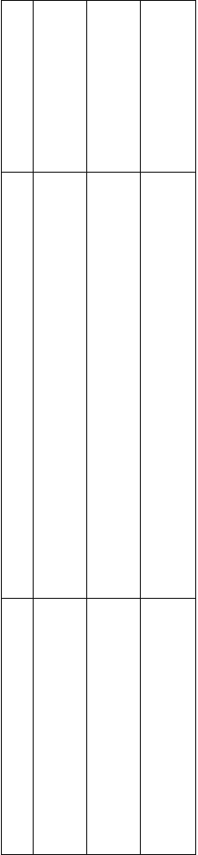解： 依题意知：p=6
最
大
阶
2^6-1 2^6-1 2^6-1
(2^
p-1
)

进行各种运算和处理；(3) m=48 rm=2, 8, 16， 有力地支持高级语言的编

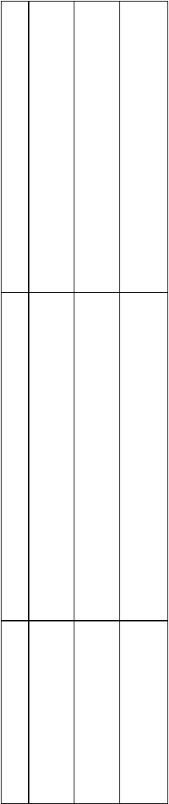

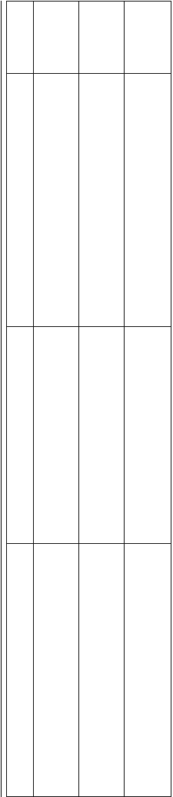
最  小尾数 |  |  |  | 小  值  可表 |  |  |  | 个  数  可表
 | 1/2 | 1/8 | 1/16 |  | 2^63* | 8^63*
值 |  |  |  | 示 |  |  | 16^63* | 示
 |  |  |  |  | (1-2^ | (1-8^
(rm |  |  |  | 的 |  |  | (1-16^ | 的
 |  |  |  |  | (-48) | (-16) |  |  | 2^6*2 | 2^6*8 | 2^6*16
^(- |  |  |  | 最 |  |  | (-12)) | 规
 |  |  |  |  | ) | ) |  |  | ^48*( | ^16*( | ^12*(1
1)) |  |  |  | 大 |  |  |  | 格
 |  |  |  |  |  |  |  |  | 2-1)/ | 8-1)/ | 6-1)/1
最 |  |  |  | 值 |  |  |  | 化
 |  |  |  |  |  |  |  |  | 2 | 8 | 6
大 |  |  |  | 阶 |  |  |  | 数
 |  | 1-8^(
尾 |  |  | 1-16^( | 的 |  |  |  | 的
 |  | -16)，
数 |  |  | -12)， | 个 |  |  |  | 个
 | 1-2^( | 即 |  |  | 2^6 | 2^6 | 2^6
值 |  |  | 即 | 数 |  |  |  | 数
 | -48) | (1-2^
(1- | (1-2^( |  |  | (2^ | note: 可表示的最小值
(-48)
rm^ -48)) p) =rm^(最小阶)*最小尾
)
(-m | 可 |  |  |  |  |  |  | 数值
')) | 表 |  |  |  |  |  |  | =rm^0*rm^(-1)=rm^(  -1);
可 | 示 |  |  |  | 2^48* | 8^16* | 16^12* | 可表示的最大值
表 |  |  |  | 的 | (2-1) | (8-1) | (16-1) | =rm^(最大阶)*最大尾
示 | 1/2 | 1/8 | 1/16 | 尾 | /2 | /8 | /16 | 数值
的 |  |  |  | 数 |  |  |  | =rm^(2^p-1)*(1-rm^ (-m'));
最 |  |  |  | 的

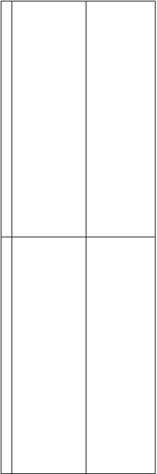可表示的尾数的
可
表
示
10^3*0.9=9 4^3*15/16
的
00 =60
最
大
值
可
表
示
数
36
48
的
个
数

个数
=rm^m'*(rm-1)/rm;
可表示的规格化数的个数=阶的个数*尾
数的个数
=2^p*rm^m'*(rm-1)/ rm。
5.（1）浮点数系统使用的阶基 rp=2,阶值位数p=2,尾数基值 rm=10， 以 rm 为基的尾数位数

m''=1,按照使用的倍数来说，等价于 m=4, 试计算在非负阶、正尾数、规格化情况下的最小尾数 值、最大尾数值、最大阶值、可表示的最小值和最大值及可表示数的个数。
可  表 |  |  | 数来说，等价于 m=4,”  这个 m=4,因为
示 |  |  | 2^3<10<2^4,等价为实
的 | 0.1 | 0.25 | 际要 4 个二进制位，表示
最 |  |  | RM=10 为基的一位
小  值 |  |  | 6.由 4 位数（其中最低位  为下溢附加位）经 ROM 查

（2）对于rp=2,p=2,rm=4,m'=2, 重复以上计算。
解： 依题意列下表：

题中“按照使用的倍

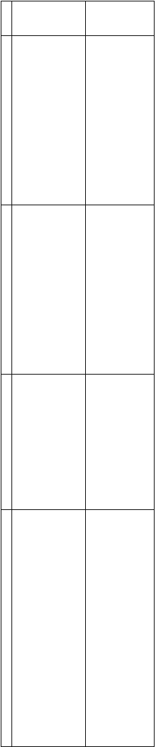
m'=1
m'=2
最
小
尾10^-1=0.1 4^-1=0.25
数
值
最
大
1-10^-1=0. 1-4^-2=15
尾
9 /16
数
值
最
大
2p^-1=3
3
阶
值
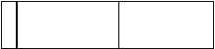
p=2,rm=10, p=2,rm=4,

表舍入法，下溢处理成 3 位结果，设计使下溢处理平均误差接近于零的 ROM 表，列出 ROM 编码表地址与内容的对应关系。
解： ROM 编码表地址与内容的对应关系
的支持，以利于循环。将大地址空间 64 个地址分块，用基址寄存器指出程序所在块号，用指令中 6
位地址码表示该块内 64 个地址之一，这样基址和变址相结合可访问大地址
别求出用等长码、Huffman 码、只有两种码长的扩展操作码 3 种编码方式的操作码平均码长。解：等长操作码的平均码长=4 位;Huffman 编码的平均码长=3.38 位;只

地 000 000 001 001 010 01任0 意016140个11地1址00之1一00。比101 1有01两1种10码1长10的1扩11展1操11作码

址 0 1 0 1 0
1如地0址空间1
很大0
，为1
0 的1
平均0 码长1 =3.04
位1。

内 0-1023，只用 6 位地址
9.若某机要求：三地址指

000 001 001 010 010 011 011 100 100 101 101 110 110 111 111 111
容 码就可以指向这 1024 个 令 4 条，单地址指令 255
地址中的任意 64 个。 条，零地址指令 16 条。

- 变址寻址和基址寻址
各适用于何种场合？设计一种只用 6 位地址码就可

剖析：比如地址空间很大， 设指令字长为 12 位．每

1024，就是分成 16 个块， 个地址码长为 3 位。问能

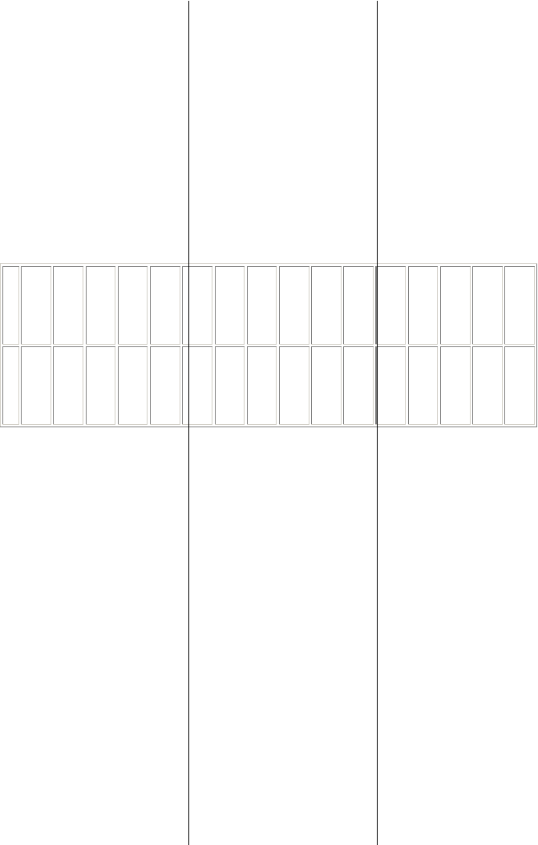
指向一个大地址空间中任意 64 个地址之一的寻址机构。
答：基址寻址是对逻辑地址空间到物理地址空间变换的支持，以利于实现程序的动态再定位。变址寻址是对数组等数据块运算
块号放在寄存器中，块内地址放在地址位中，寄存器内容和地址位结合，就能达到要求了。
- 经统计，某机器 14 条

指令的使用频度分别为：
0.01,0.15,0.12,0.0
3,0.02,0.04,0.02,0
.04,0.01,0.13,0.15
,0.14,0.11,0.03。分
否以扩展操作码为其编码? 如果其中单地址指令为254 条呢?说明其理由。答： ①不能用扩展码为其编码。
∵指令字长 12 位，

每个地址码占 3 位；

∴三地址指令最多是 2^(12-3-3-3)=8
条， 现三地址指令需 4

条,

∴可有 4 条编码作为扩展码，
∴单地址指令最多

为
4×2^3×2^3=2^8=256
条，

现要求单地址指令255 条，∴可有一条编码作扩展码
∴零地址指令最多为 1×2^3＝8 条
不满足题目要求

∴不可能以扩展码
∵依据①中推导，单地址指令中可用 2 条编码作为扩展码
∴零地址指令为
2×2^3＝16 条，满足题目要求
note:
三地址指令格式：操作码地址码 地址码 地址码
3 位

3 位 3 位 3 位单地址指令格式：操作码地址码
9 位

3 位

所以前面 9 位由于

三地址指令用了最前面 3
韪目要求要有 255 条，所以剩下一个编码，已经用了 9 位的全部编码，最后零地址指令（全部 12 位都可作为操作码的编码） 还有 1*2^3=8 (这是 12 位编码中最后三位的）若只要求 254 种，则可以有
（256-254）*2^3=16

条

- 某机指令字长 16 位。设有单地址指令和双地址指令两类。若每个地址字段为 6 位.且双地址指令有 X 条。问单地址指令最多可以有多少条?
答： 单地址指令最多为

为其编码。
位，还有中间6 位可作为 (16-X)×2^6

②若单地址指令254 条，可以用扩展码为其编码。
编码（也就是总共可以有9 位作为单地址指令的指令操作码的编码）。减去3 地址指令的 4 条，有
4*2^6=256 条，但由于
P.S.双地址指令

最多是
2^(16-6-6)=2^4=16
条， 现双地址指令有 X

条,

∴可有(16-X)条编码作为扩展码，
∴单地址指令最多
在同种地址制内再采用多种地址形式，如寄存器-寄存器型、寄存器-
按字节编址，采用按整数边界存储。任何指令都在一个主存周期中取得，短

为(16-X)×2^6=256 条 主存型、主存-主存型

- 何谓指令格式的优化 ? 等; 在维持指令字在
指令为寄存器-寄存器 型，长指令为寄存器-主

简要列举包括操作码和地址码两部分的指令格式优化可采用的各种途径和思路。
答： 指令格式的优化指
存储器内按整数边界存储的前提下，使用多种不同的指令字长度。
- 某模型机 9 条指令使用频率为：
存型，主存地址应能变址寻址。 (1)仅根据使用频率，不考虑其它要求，设计出全Huffman 操作码， 计算其平均码长; (2)考

如何用最短位数表示指令的操作信息和地址信息， 使程序中指令的平均字长最短。
①操作码的优化
ADD(加) 30% SUB(减) 虑题目全部要求，设计优24% JOM(按负转移) 6% 化实用的操作形式，并计STO(存) 7% JMP(转移) 算其操作码的平均码长; 7% SHR(右移) 2% (3)该机允许使用多少可CIL(循环) 3% CLA(清加) 编址的通用寄存器？

采用 Huffman 编码和扩展操作码编码。
20% STP(停机) 1%

要求有两种指令字长，都
- 画出该机两种指令字格式，标出各字段之位

②对地址码的优化： 按双操作数指令格式编采用多种寻址方式; 排，采用扩展操作码，并
数;

- 指出访存操作数地址

采用 0、1、2、3 等多种地址制;
限制只能有两种操作码码

长。设该机有若干通用寄存器，主存为 16 位宽，
寻址的最大相对位移量为

多少个字节？

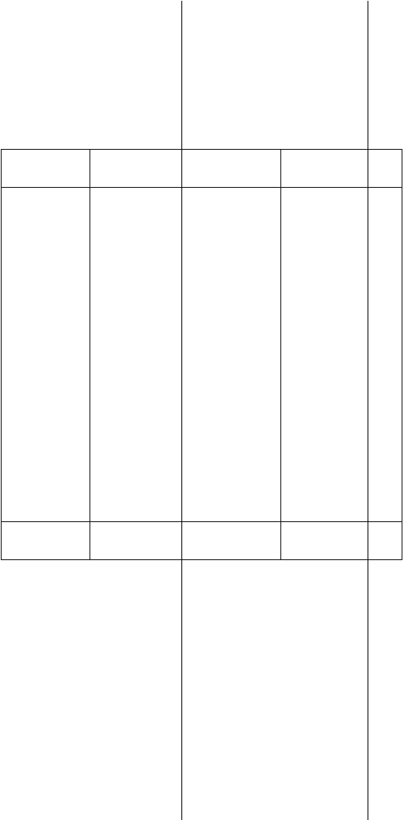
解： 第(1)和(2)中Huffman 和扩展操作码的编码及平均码长如下表：
5 位 3 位 3 位 (3) 让所有指令在

5 位 一个机器周期内完成； OP R1 X (4) 扩大通用寄存d 器个数，一般不少于 32

指令Ii 使用频度 Pi H操uf作fm码an 寄编存码器扩1 展变操址作寄码编个码，尽量减少访存次数；

I1 30%
存器 1相0 对位移
00 (5) 大多数指令用

I2 24%

I3 20%
00

逻辑地01址
主01存

10
硬联实现，少数用微程序实现；

I4 7%
110(05)访存操作 1数10地00
- 优化编译程序，

I5 7%

I6 6%

I7 3%

I8 2%
址寻1址10的1 最大相对位1移10量01 简单有效地支持高级语言为 3121个10字节。 11010 实现。
13.1设11计10 RISC 机器1的10一11 基本技术：

般原11则11及10可采用的基1本11技00 (1)按 RISC 一般原

I9 1%
术有11那11些11?
11101 则设计，即确定指令系统

西个马pili
答：2.一61般原则： 2.78 时，选最常用基本指令，

- 8 个。

- 两种指令格式如下图所示：
2 位 3 位 3 位

OP R1 R2

操作码 寄存器 1 寄存器
- 确定指令系统时，只选择使用频度很高的指令及少量有效支持操作系统，高级语言及其它功能的指令；
- 减少寻址方式
附以少数对操作系统等支持最有用的指令，使指令精简。编码规整，寻址方式种类减少到 1、2 种。
- 逻辑实现用硬联和微程序相结合。即大

2 种类，一般不超过两种； 多数简单指令用硬联方式

实现，功能复杂的指令用微程序实现。
- 用重叠寄存器
分配，减少访存次数。不仅要利用常规手段优化编译，还可调整指令执行顺
高效机器语言程序，编译也太长，太复杂；
- 由于指令系统

窗口。即：为了减少访存， 序，以尽量减少机器周期 庞大，指令的使用频度不

减化寻址方式和指令格式，简单有效地支持高级语言中的过程调用，在RISC 机器中设有大量寄存嚣，井让各过程的寄存器窗口部分重叠。
(4) 用流水和延迟转移实现指令，即可让本
等。

- 简要比较 CISC 机器和 RISC 机器各自的结构特点，它们分别存在哪些不足和问题?为什么说今后的发展应是 CISC 和RISC 的结合?
答： CISC 结构特点：机
高，降低系统性能价格比， 增加设计人员负担。
RISC 的问题；

  - 由于指令少，在原 CISC 上一条指令完成的功能现在需多条 RISC 指令才能完成，加重汇编语言程序设计负担，增加

条指令执行与下条指令预取在时间上重叠。另外， 将转移指令与其前面的一
器指令系统庞大复杂。 了机器语言程序长度，加

RISC 结构特点：机 大指令信息流量。

器指令系统简单，规模小， (2) 对浮点运算和

条指令对换位置，让成功转移总是在紧跟的指令执
复杂度低。

CISC 的问题：
虚拟存储支持不很强。

(3)RISC 编译程序

行之后发生，使预取指令不作废，节省一个机器周期。
(1)指令系统庞大， 比 CISC 难写。

一般 200 条以上； 由于 RISC 和 CISC (2)指令操作繁杂， 各有优缺点,在设计时，

(5) 优化设计编译系统。即尽力优化寄存器
执行速度很低；

- 难以优化生成
应向着两者结合，取长补短方向发展。

第三章 总线、中断与输入输出系统
中断嵌套的原则：在处理某级中断请求时，只能比它的中断处理级别高的中断请求才能中断其处理，等呼应和处理完后再继续处理原先的那个中断请求。
为了领会中断响应排队器对中断响应优先次序是用硬件固定的，以及通过由操作系统给各中断级服务程序现行程序状态字中的中断级屏蔽位设置不同的状态，可以改变中断处理 (完)的次序这两个要点，下图给出了一个中断响应硬件部分的简单逻辑原理示意图。图中略去了某些实现上的具体细节，因为这些已不是本课
程要讨论的内容。

中断级屏蔽位是程序状态字中的一个组成部分。程序状态字是将散布于系统各部分，反映程序工作时某些关键性硬件的状态，组合在一起所构成的字，有的计算机也称其为处理器状态字或程序换道区。每类程序均在主存中指定一个区域来放置其程序状态字。运行一个程序或进程时，就会将其程序状态字从主存指定单元或区域取出送到分散于系统各部分的寄存器或计数器中，建立起运行此程序或进程的环境。一个程序或进程在退出运行时，也会将反映该程序状态的这些寄存器或计数器内容组拼成程序状态字，存回该程
序或进程在主存中的指定单元或区域里。因此，程序或进程的切换，只需要通过硬件启动的交换新旧程序状态字的内容即可快速完成。例如，在 IBM370 系列机上，程序状态字为64 位，等于它的长字，交换程序状态字只需硬件启动写长字和读长字两次访存即可完成。
尽管中断请求是随机发出的，为了便于精确保存中断的断点以及在中断处理完后又能返回到原中断处，中断响应排队器总是在每条指令执行到最后一个机器周期的最后一个时钟周期时，对目前到达中断响应排队器入口的所有中断请求排一次队，择优进行响应。在中断响应

排队器相应的输出端产生出响应信号。此信号经中断级服务程序入口地址形成硬件，生成出该级中断服务程序的程序状态字在内存区中所存放的地址。同时，经中断响应控制信号启动，进行新旧程序状态字的交换，完成程序的切换。被中断的程序的断点地址(即程序计数器的内容)，由硬件自动压入
序，恢复运行。

  - 如何设置中断级屏蔽位寄存器中的中断屏蔽码？
设中断级屏蔽位“1”对应于开放， “0” 对应于屏蔽。
第 i 级中断处理程序级别的各级中断级屏蔽位中应有 i-1 位设为“1”。举例来说，第 1 级中断处理程序级别的各
处理程序级别的第 i2 级中断级屏蔽位应设为 “1”, 从而实现对第 i2 级中断处理程序级别的开放。

*1 ， 2 ， 3 ， 4 中断同时出现，进行排队器；
*按中断响应优先级，1 最高，响应；
*1 的屏蔽字为
0000，所以 1 中断执行到结束，回用户程序；

返回地址堆栈，予以保存。 级中断级屏蔽位均应设为

*剩下的 2 优先

系统切换到新的程序或进

程后，继续运行下去。如
“0”。

响应级别为 n
级高，2 响应，但其屏蔽字为 1011，允许响应 1、

果新的程序或进程是一个

中断服务程序，在运行结束，执行到中断返回指令时，就会从堆栈中弹出所保存的返回地址，再次交换程序状态字，系统又重新返回到原被中断的程
的中断处理程序的n 级中

断级屏蔽位应设为“0”。

设第 i2 级中断处理程序级别的中断处理级别高于第 i1 级中断处理程序级别，根据中断嵌套的原则，第 i1 级中断
3、4，3 的响应优先级高， 所以； *2 被中断，
3 响应，但其屏蔽字为1001，允许响应 1、4， 所以；
*4 响应，执行到结束，回 3；

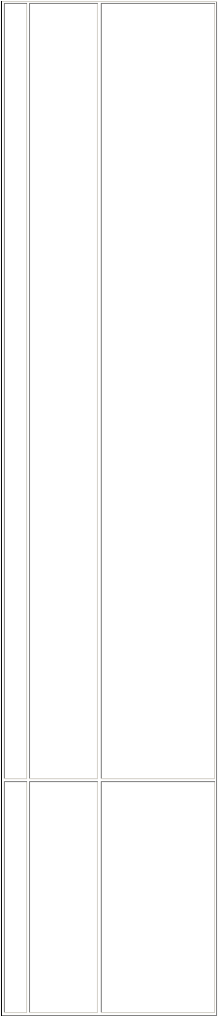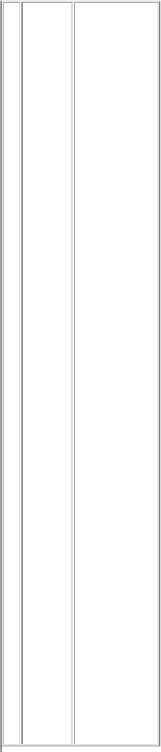*3 执行 到结束，回 2；
(1)灵
(1)控制较为
独
活性
复杂。
立
强，部 (2)控制线数
请
件的优 多，要控制 N
求
先次序 个设备，需要
速度慢。
(4)受总线长
度的限制，增
减和移动部
件受限制。
行  链接 | 择算法  简单。  (2)控  制线数 | 可用”线及  其有关电路失效敏感。(2)灵活性 |  | (1)灵  活 性 强，部件的优
 | 少，只需要 3 根，且不取决于部件数量。(3)可  扩充性好。 | 差，如果高优先级的部件频繁要求使用总线，离总线控制器远的部件就难以获得总线使用权。(3)“总线可  用”信号顺 | 定时查询 | 先次序由程序控制。(2)可  靠 性 高，不会因某个部件失效而  影响其 | - 总线的分  配速度不能很高。  - 控制较为复杂。  - 控制线数多，需要2+log2N 根。(4)可扩充性差。
 |  | 序脉动地通 |  | 它部件
 |  | 过各个部件， |  | 使用总
 |  | 总线的分配 |  | 线。

*2 执行 到结束，回用户程序。
3. 怎样题目中没有说明的通道属于哪一类 型？
有的题目中没有说明谈及的通道的类 型，这种情况下，一般是指字节多路通道。
- 简要举出集中式串行链接，定时查询和独立请求 3 种总线控制方式的优缺点。同时分析硬件产生故障时通讯的可靠性。答：
控
制
优点
缺点
方
式
串 (1)选
(1)对“总线

由程序 | 有 2N+1 根控 | 第 3 级 | 1 | 0 | 0 | 0
控制。  (2)能 | 制线。 | 第 4 级 | 1 | 0 | 1 | 0

方便地隔离失效部件的 请 求。(3)总
线的分

配速度
  - 当中断响应优先次序为 1→2→3→4 时， 其中断处理次序是什么?
  - 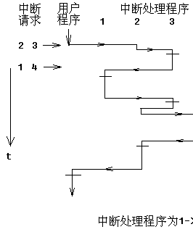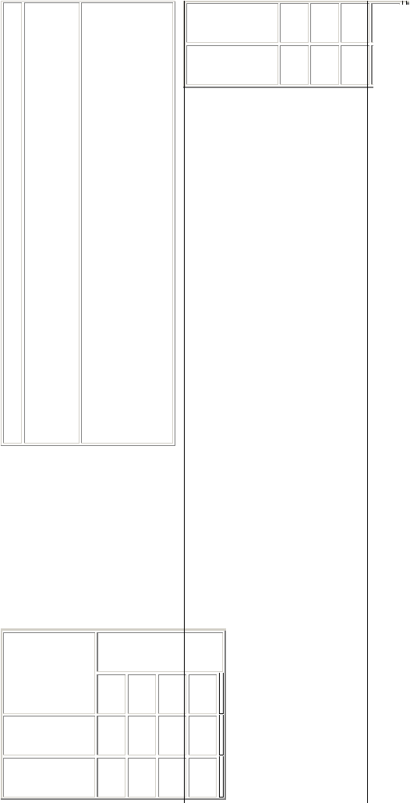如果所有的中断处理都各需 3 个单位时间，中断响应和中断返回时间相对中断处理时间少得多。当机器正在运行用

3.若机器共有 5 级中断, 中断响应优先次序为1→2→3→4→5,现要求其实

快。

- 设中断级屏蔽位“1”对
户程序时，同时发生第 2， 际的中断处理次求序
- 级中断请求，过两个单 1→4→5→2→3。
位时间，又同时发生第 1， (1)设计各级中断处理程

应于开放，“0”对应于屏蔽，各级中断处理程序的中断级屏蔽位设置如下：
- 级中断请求，试画出程序运行过程示意图。
答：

  - 当中断响应优
序的中断级屏蔽位(令“1”对应于开放，“0”对应于屏蔽);
  - 若在运行用户程序

中断处理程
中断级屏蔽位
先次序为 1→2→3→4 时，

时，同时出现第 4，2 级

序级别 1 级 2 级 3 级 4 级
其中断处理次序为

中断请求，而在处理第 2

第 1 级
0 0 0 0
1→3→4→2。

级中断未完成时，又同时

第 2 级
1 0 1
0 (2)

出现第 1，3，5 级中断请

求，请画出此程序运行过  程示意图。 | 2、  4 | 应  第
答： | 中 | 2
(1)中断级屏蔽位 | 断 | 级
设置如下图： | 同 | 中

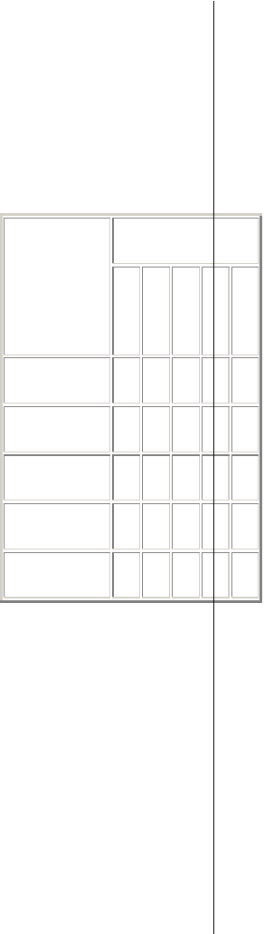断请求
中断处理程
1
中断级屏蔽位时
出
2
3
4 5
序级别
现级 级 级 级 级
，
第 1 级 1 1 1 1 1
进
第 2 级
0
1
1
0
0
行
第 3 级
0
0
1
第 4 级
0
1
1
0排0
1队1
第 5 级
0
1
1
0器1
。
(2)中断过程示意
图：如图
首
先
响
， 屏蔽字为01
10

0， 表明其对第 4

级 | 进
中 | 行
断 | 处
请 | 理
求 | 。 | 1、
开 |  | 3、
放 |  | 5
， |  | 进
所 |  | 入
以 | 响 | 排
转 | 应 | 队
去 | 4， | 器
响 | 中 | 。
应 | 断
第 | 4
4 | 运
级 | 行
中 | 结 | 第
断 | 束 | 2
请 | ， | 级
求 | 回 | 中
并 | 2。 | 断

请 | 并 | 处
求 | 进 | 理
的 | 行 | 。
处 | 处
理 | 理
请 | 。
求
被 |  | 继
中 |  | 续
断 |  | 响
， | 响 | 应
转 | 应 | 并
去 | 第 | 处
响 | 5 | 理
应 | 级 | 第
第 | 中 | 2
1 | 断 | 级
级 | 请 | 中
中 | 求 | 断
断 | 并 | 处
请 | 进 | 理
求 | 行 | 请

求 | 级 | 多个子通道，同时执行多
， | 中 | 个通道程序。
结 | 断 | 数组多路通道适合
束 | 请 | 于连接多台象磁盘等高速
后 | 求 | 设备。这些设备的传送速
返 | 。 | 率很高，但传送开始前的
回 |  | 寻址辅助操作时间很长。
用 | 4.简述字节多路，数组多 | 通道“数据宽度”为定长
户 | 路和选择通道的数据传送 | 块，多台设备以成组交叉
程 | 方式。 | 方式工作，以充分利用并
序 | 答: | 尽可能重叠各台高速设备
。 | 字节多路通道适用 | 的辅助操作时间。传送完
 | 于连接大量的像光电机等  字符类低速设备。这些设 | K 个字节数据，就重新选  择下个设备。数组多路通
 | 备传送一个字符(字节) | 道可有多个子通道，同时
 | 的时间很短，但字符(字 | 执行多个通道程序。
最 | 节)间的等待时间很长。 | 选择通道适合于连
后 | 通道“数据宽度”为单字 | 接象磁盘等优先级高的高
处 | 节，以字节交叉方式轮流 | 速设备，让它独占通道，
理 | 为多台设备服务，使效率 | 只能执行一道通道程序。
第 | 提高。字节多路通道可有 | 通道“数据宽度”为可变
3 |  | 长块，一次将N 个字节全

部传送完，在数据传送期只选择一次设备。
备的速率为 fi，为了不丢

失信息，应满足：
1/(TS+TD)>=m*f

- 如果通道在数据传送 i
期中，选择设备需

fi 也就是设备发出

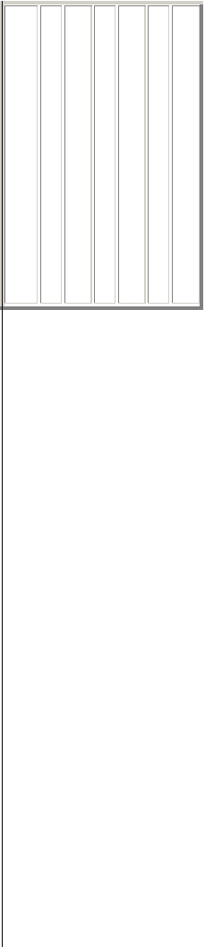
发
申
请
0. 0. 0. 0. 0. 0.
间
2 25 5 19 4 21
隔
(μ
s)
答:
(1)至多可连
接 50 台低速的外设。
剖析：
根据题意可知：低速
设备应挂接在字节多路通
道上，字节多路通道的通
道极限流量为：
fmax.byte=1/(T S+TD)>=fbyte
通道极限流量应大
于或等于设备对通道要求
的流量 fbyte。
如果字节多路通道
上所挂设备台数为 m,设
9.8μs，传送一个字节数据需 0.2μs。某低速设备每隔 500μs 发出一个字节数据传送请求，问至多可接几台这种低速设备? 对于如下 A～F6 种高速设备，一次通讯传送的字节数不少于 1024 个字节，问哪些设备可以挂在此通道上?哪些则不能? 其中 A—F 设备每发出一个字节数据传送请求的时间间隔分别为(单位为μs)：
表 3-5

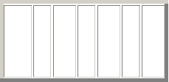
设
A
B
C
D
E
F
备
字节传送请求间隔时间

(500μs)的倒数，所以：
m<=1/((TS+TD)* f)=500/(9.8+0.2)=5
0(台)

(2)设备 B,C,E,F

可以挂在此通道上，设备

A,D 则不能。剖析：
思路一：从传送字节速率上入手。
A~F 是高速设备，应挂接在选择通道上，选择
通道的极限流量为：
fmax.select=N/ (TS+N*TD)=1/((TS/N
)+TD)=1/((9.8/1024
)+0.2)=1/0.21(约)

通道上所挂设备的最大速率 fi.max 应小于或等于通道的极限流量。

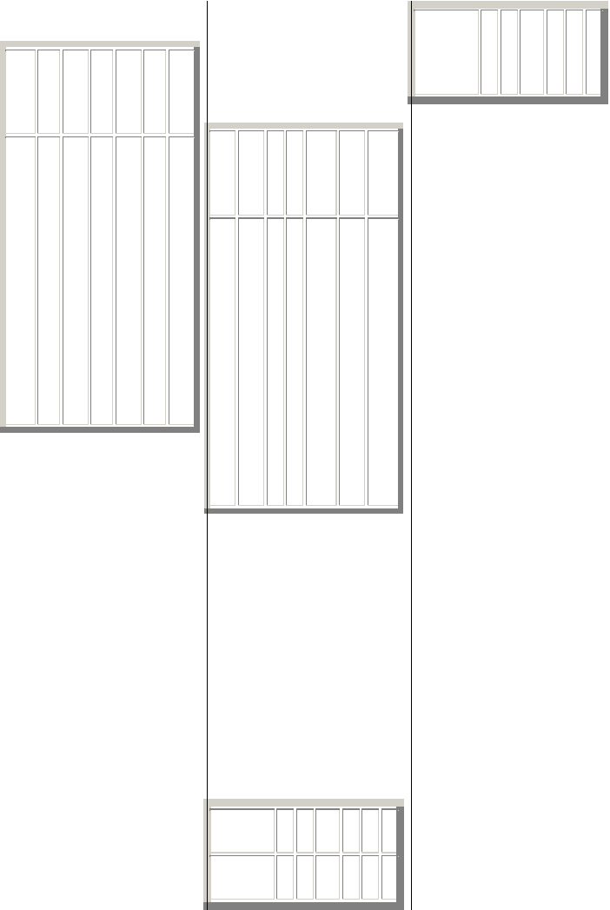
由表 3-5 可得出

设
A B C D E F
备
由表 3-5 可得出每台设备发送 1024 字节的时间间隔分别为:
率

(KB/s)
0 5 0 5 0 0

传 设
A B C D E F
(1)计算所有设备都工作时的通道实际最大流量： (2)如果设计的通道工作周期使通道极限流量恰好

所以，B、C、E、F s)
可挂在该通道上。A、D 不能。
与通道最大流量相等，以满足流量设计的基本要求，同时让速率越高的设备被响应的优先级越高。当 6 台设备同时发出请求开始，画出此通道在数据
∴为使数据不丢失， 传送期内响应和处理各外
送 |  |  |  |  |  |  | 备
速 | 1/ | 1/ | 1/ | 1/ | 1/ | 1/ | 传
率 | 0. | 0. | 0. | 0. | 0. | 0. | 送
(B/ | 2 | 25 | 5 | 19 | 4 | 21 | 时 | 20 | 2 | 5 |  | 40
 |  |  |  |  |  |  |  |  |  |  | 194 |  | 215
μ s |  |  |  |  |  |  | 间 | 4. | 5 | 1 | .56 | 9. | .04
) |  |  |  |  |  |  | ( | 8 | 6 | 2 |  | 6
 |  |  |  |  |  |  | μ

思路二：从传送字节时间上入手。
对于高速设备，由于

一次传送字节数不少于
1024byte
∴该通道一次传送

数据的时间为
B、C、E、F 可挂在该通道上。A、D 不能。

- 某字节多路通道连接 6 台外设，某数据传送速率分别如表中所列。
设请求的时间示意图。由

此你发现了什么问题? (3)在(2)的基础上，在哪台设备内设置多少个字节的缓冲器就可以避免设
备信息丢失?那么，这是

9.8μs+1024×0.2μs＝
214.6μs
设备 1 2 3 4 5 6 否说书中关于流量设计的
传送速 5 1 10 2 4 2

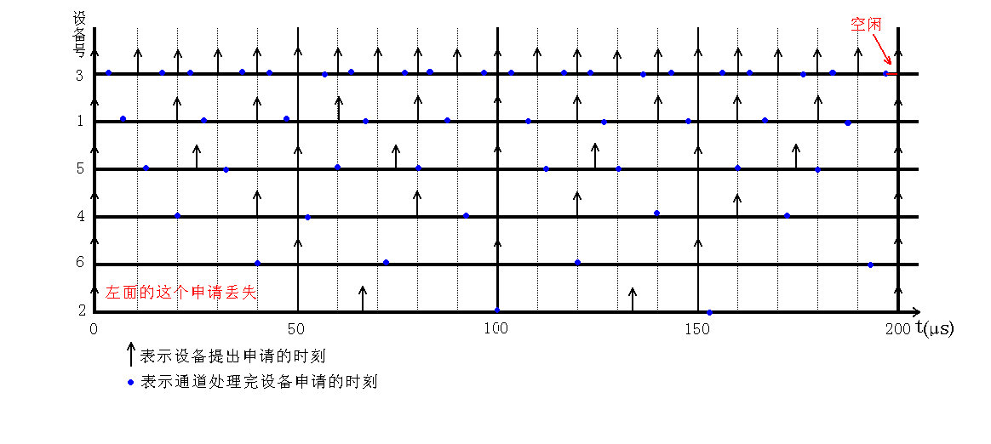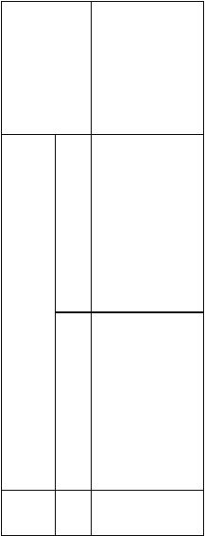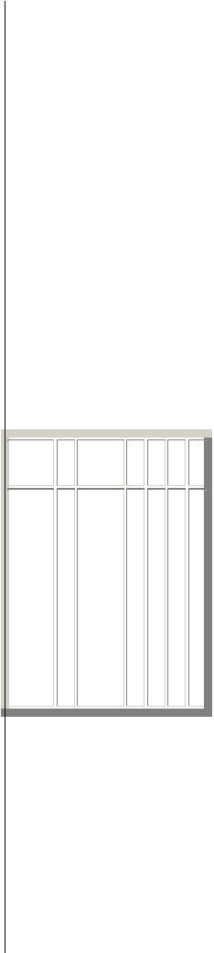基本要求是没有必要的了呢?为什么?
解：

  - 实际最大流量

＝
50+15+l00+25+40+20
＝250KB/S。

  - 通道响应和处理各设备请求的时间示意图
明流量设计的基本条件是不必要的，因为若基本条件不满足，无论设备优先级如何确定总有设备的信息会丢失。
剖析：

(2)由各设备的传送字节速率可解其连续发出传送请求的时间间隔分别为：
设备 1 2 3 4 5 6
发申请间
C 构成，各通道所接设备和设备的数据传送速率如表所示。
- 分别求出各通道应具有多大设计流量才不会丢失信息；
- 设 I/O 系统流量占主存流量的 1/2 时才算流量平衡，则主存流量应达到多少?
所接设备的数通道号 据传送速率
(KB/s)

由此发现由于高速

隔

(μs

)
2 67( 1 4 2 5

0 约) 0 0 5 0
子

通 50 35 20 20 50

道 35 20 20
字节
A1
多路

设备的响应优先级高，使

低速设备 2 造成数据丢失。
- 在 2 中各设两个字节的缓冲区即可。这并不说
- 通道型 I/O 系统由一个字节多路通道 A(其中包括两个子通道 Al 和A2)，两个数组多路通道B1 和 B2 及一个选择通道
子
通道
通 50 35 20 20 50

道 35 20 20 A2
数组 500 400 350

多路 |  | 250 |  | 剖析: | 更新主存内容的算法，一
通道  B1 |  |  |  | (1) 设备要求字节  多路通道或其子通道的实 | 般有两种写直达法 (存直  达法)和写回法 (即抵触
数组 |  |  |  | 际最大流量，是该通道所 | 修改法)两种。
多路 | 500 | 400 | 350 | 接各设备的字节传送速率 | 写直达法，又称存直
通道 |  | 250 |  | 之和; 设备要求数组 | 达法， 是指在 CPU 对

解：
B2
选择
500 400 350
通道 C
250

  - 要不丢失信息，
多路通道或选择通道的实际最大流量，是该通道所接各设备的字节传送速率中的最大者。
  - I/O 系统中，各

种通道和子通道可以并行
Cache 进行写操作时，如果命中 Cache，不仅将数据写入 Cache，而且写入主存，使两者的对应内容统一起 来， 这样 ， 当
Cache 中的块被替换时，

各通道需要达到的流量： 字节多 路通 道子 通道A1:0.25KB/S; 字 节 多
路 通 道 子 通 道

A2:0.25KB/S; 数 组 多

路通道 B1:500KB/s;数组 多 路 通 道B2:500KB/s; 选择通道C:500KB/s。
(2) 主存流量应达到 4MB/S。

工作，因此，I/O 系统的最大流量应等于各通道最大流量之和。

第四章 存储体系

解决 Cache 的透明性所带来的问题，和中央处理机写 Cache，使主存内容跟不上 Cache 内对应内容的变化造成的不一致的问题的关键是选择好

就不必再花时间写回主存了。
写回法，又称抵触修改法， 是指在 CPU 对Cache 进行写操作时，如果命中 Cache，就只将数据写入 Cache，而暂时不写入主存，只有当变化了的 Cache 块被替换时，才花一个主存周期，将其写

回主存相应的位置上，使两者的对应内容统一起来。
Cache 采用按需取进算法和预取进算法来提高 Cache 的命中率。
不在 Cache 中时，才将主存 第 i+1 块 预 取 进Cache。
- 按位编址和按字编址？
现在从内存中读数
相联映象方式的 Cache， 要求 Cache 的每一块在主存周期内取得。主存采用 4 个存储体的低位交叉方式访问，每个存储体的字长为 4 个字节，总容量

按需取进算法是指在 Cache 块失效时才将
据都是按字节为单位。 为 256MB，Cache 的容量

P86 第二段第一行： 为 512KB,每一组内有 4

要访问的字所在的块取进Cache。预取进算法是指在用到某 Cache 块之前
“目前不少机器的指令地址码已达 24-32 位，相当于每个用户的程序空间已
块。采用按地址访问存储器构成相联目录表，实现主存地址到 Cache 地址

就将该块预取进 Cache。 达 16MB-8192MB”。这里 的变换，采用4 个相等比

预取进算法包括恒预取进算法和不命中时预取进算法。
恒预取进算法是指访问主存第 i 块时，不论
有一层隐含的意思，就是地址码一般是按字节编码。
2.相等比较电路的个数 =

组内块数？
较电路。

  - 设计主存地址格式，并标出各字段的长度。(5 分)
  - 设计 Cache 的

其是否在 Cache 中命中， 我不知道是不是可
地址格式，并标出各字段

恒将主存第 i+1 块预取进 Cache。不命中时预取进算法是指访问到主存第i 块的信息时，只有当其
以这么理解，遇到过一道题，其中存在这种关系， 不知道是不是巧合？
一个采用位选择组
的长度。(5 分)

  - 设计相联目录表结构，并求出该表的行数及每一行的格式。 (5

分)

  - 画出实现位选
1. 在一个页式虚拟存储器中，虚地址空间为 4G
达到的，那么从存储层次上如何改进？

择组相联地址变换的逻辑示意图。(5 分)
字节，页大小为 1K 字节， 解： e=TA1/TA=TA1
页表项的大小为 4 字节。 /(H*TA1+(1-H)*TA2)
≥80%，

3.采用多级状态位技术、 试问： (1)共需要
H≥(10^5-5/4)/(10^5

比较对法实现 LRU 算法时需要比较对触发器的个数
设组内有 b 块，每组g 群，每群 p 对，每对 l 行。
每组 g 群，组中选群需 C2(g)个比较对触发器。
每群 p 对，群中选对需 gC2(p)个比较对触发器。
每对 l 行，对中选行需 gpC2(l)个比较对触发器。
共 需
C2(g)+gC2(p)+gpC2(
l)个比较对触发器。
多少个页表项？

- 每个页面可存放多少个页表项？
- 需要几级页表构成表层次？
解答： (1)2^22 个或 4M
个 (2)1024/4=2 56 个 (3)3 级
第四章 存储体系 1.设二级虚拟存储器的TA1=10-7s、
TA2=10-2s,为使存储层次的访问效率e 达到最大值的 80%以上，命中率 H 至少要求达到多少？实际上这样高的命中率是很难
-1)。

这样的命中率很难达到。为了降低对H 的要求，可以选择高命中率的算法，可以减少相邻两级的访问速度差和容量差 (这样做不利于降低存储器的平均每位价格)，可在主、辅存储器间加一层电子磁盘，使存储体系中相邻两级的访问时间比不太大。
2、程序存放在模 32 单字交叉存储器中，设访存申请队的转移概率λ 为 25%, 求每个存储周期能访问到的平均字数。当模数为 16

呢？由此你可得到什么结

论？ 解：
B=[ 1-(1-λ)^m] /λ
解： 由
剖析： 根据题意，模m 多分体交叉的最大频宽为：分体数*单体频宽=m*
分体的宽度/分体的存取
解: (1)会发生页面失效的全部虚页号为：
2,3,5,7。
(2)

λ=0.25,m=32 求得：
B=4-4*(3/4)^32
同理，m=16

周期=m*4B/2μs，所以有

0.6*m*4/2>=4。
页 页
虚 虚 装实 实内 内
地 页 入页 地

时 ,B=4-4*(3/4)^16 4.某虚拟存储器共 8 个
位 位
址 号 位号 址

可得出，在 λ=0.25 时，m=32 的平均访问字数大于 m=16 时的平均访问字数。
页面，每页 1024 个字，

实际主存为 4096 个字， 采用页表法进行地址映 象。映象表的内容如下表
移 移

0 0 0 1 3 0

页 页

307

2

3、设主存每个分体的存
所示。
327 面 面
3 656 0 无

取周期为 2μs，宽度为 4 个字节。采用模m 多分体交叉存取，但实际频宽只能达到最大频宽的 0.6
虚页号 0 1 2 3 4 5 68 7 失 失
效 效
实页号 3 1 2 3 2 1 0 0
102 102 102 409
装入位 1 1 0 0 1 0 1 0 0 1 3
3 3 3 5
注：我把虚页号加上了。

倍。现要求主存实际频宽

为 4MB/S,问主存模数 m 应取多少方能使两者速度基本适配？其中m 取 2 的
幂。

- 列出会发生页面失效的全部虚页号；
- 按以下虚地址计算主

存实地址：0，3728，
102

4

205

1 0 1 1 0

页 页面 面
2 7 0
102

4

无

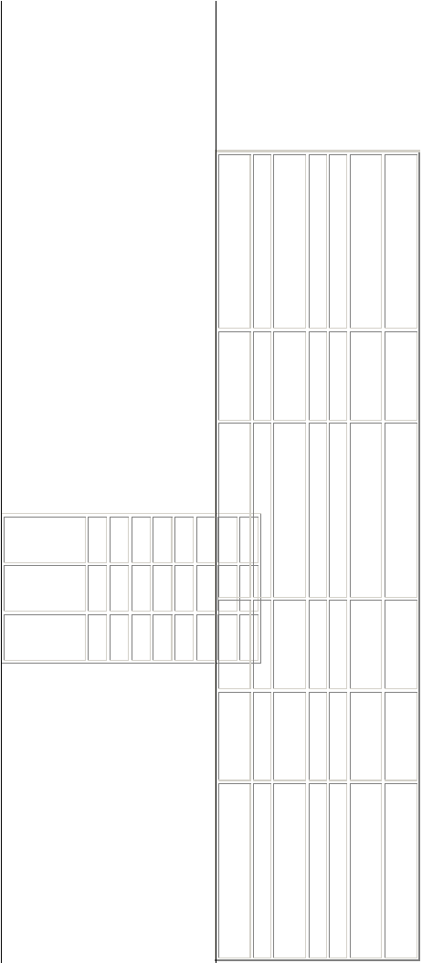
解： m=4
1023，1024，2055，

7800，4096，6800。
5 失 失

效 效

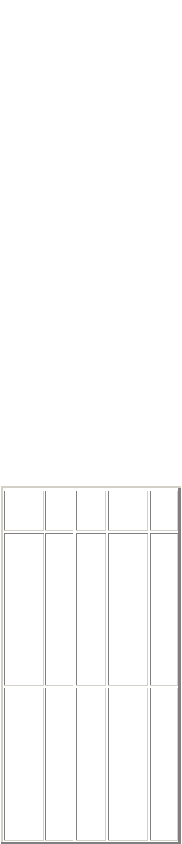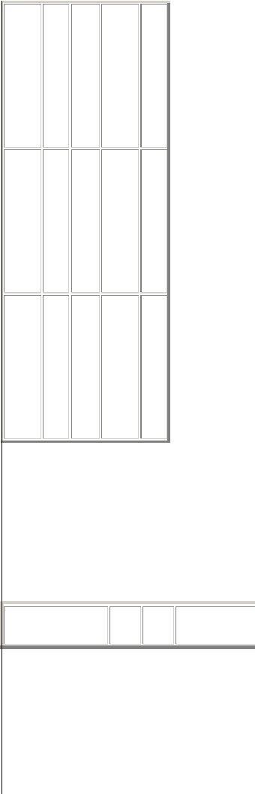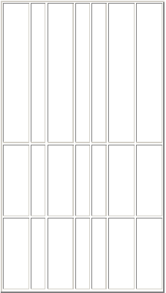
相应的实地址，但这样要
在页表中建立新的虚实地
址对应关系，新的虚实地
址对应关系和原来的对应
关系相同的可能性就很小
了。
5、一个段页式虚拟存储
器。虚地址有 2 位段号、
2 位页号、11 位页内位移
（按字编址），主存容量
为 32K 字。每段可有访问
方式保护，其页表和保护
位如下表所示。
段号
0
1
2
3
可
可读 可
访问 只 读 /
/写/ 读/
方式 读 执
执行 写
行
虚页 在 页表
实 实
0 所 辅 不在
页 页
在位 存 主存
9 14
置 上 内
虚页 页表
实 实
1 所 实 不在
页 页
在位 页 0 主存
3 1
置 内
虚页 在 页表
实 实
2 所 辅 不在
页 页
在位 存 主存
15 6
置 上 内
虚页
页表 在
实
3 所
实 不在 辅
页
在位
页 8 主存 存
12
置
内
上
(1)此地址空间中共有多
少个虚页？
(2)当程序中遇到下列情
况时
方式
段
页
页内位移
页 页
780 面 面
7 632 0 无
0 失 失
效 效
409
204
4 0 1 2 0
6 8
680
6 656 1 0 656 656
0

剖析：(1)根据页表法列出表 2，当装入位为 0 时，即为页面失效，再找出相对应的虚页号即可。
(2)虚页号=虚地址

/页面大小

页内位移量=虚地址

－虚页号*页面大小

实地址＝实页号*页面大小＋页内位移量
由于可以用替换算法解决页面失效的问题， 所以，发生页面失效的虚页 2,3,5,7 仍然可以有

以上内容仅为本文档的试下载部分，为可阅读页数的一半内容。如要下载或阅读全文，请访问：https://d.book118.com/115341020302011033

